Escola Municipal de Educação Básica Augustinho Marcon.
Catanduvas, SC.
Diretora: Tatiana Bittencourt Menegat.
Assessora Técnica Pedagógica: Maristela Borella Baraúna.
Assessora Técnica Administrativa: Margarete Petter Dutra.
Professora: ALEXANDRA VIEIRA DOS SANTOS.
Segunda Professora: Edilaine Antunes Gonçalves
Aluno (a):
5º ano 01 e 02

ATIVIDADES DO 5º ANO PARA A 6ª SEMANA

LÍNGUA PORTUGUESA – 05/04 a 09/04

- Roda de conversa:

-Vocês sabem quem é a boneca Emília?
- De onde você ouviu falar da boneca Emília?
-Você sabe o que é gramática? Justifique
- Você sabia que Emília foi dar um passeio no país da Gramática?
- Imagine que ela é toda questionadora. O que será que ela aprontou lá?
-Vamos saber o que aconteceu, vamos ler o texto?

- Fazer a leitura do texto da Gramática da Emília:

Uma ideia da senhora Emília
Dona Benta, com aquela paciência de santa estava ensinando gramática a Pedrinho. No começo Pedrinho rezingou.
- Maçada, vovó. Basta que eu tenha de lidar com essa caceteação lá na escola. As férias a que venho passar aqui são só para brinquedo. Não, não e não...
- Mas, meu filho, se você apenas recordar com sua avó o que anda aprendendo na escola, isso valerá muito para você mesmo, quando as aulas se reabrirem. Um bocadinho só, vamos! Meia hora por dia. Sobram ainda vinte e três horas e meia para os famosos brinquedos.
Pedrinho fez bico, mas afinal cedeu; e todos os dias vinha sentar-se diante de Dona Benta, de pernas cruzadas como um oriental, para ouvir explicações de gramática.
- Ah, assim, sim! – dizia ele. – Se meu professor ensinasse como a senhora, a tal gramatica até virava brincadeira. Mas o homem obriga a gente a decorar uma porção de definições que ninguém entende. Ditongos, fonemas, gerúndios...
Emília habituou-se a vir assistir as lições, e ali ficava a piscar, distraída, como quem anda com uma grande ideia na cabeça. É que realmente andava com uma grande ideia na cabeça.
- Pedrinho – disse um dia depois de terminada a lição -, por que, em vez de estarmos aqui a ouvir falar de gramática, não havemos de ir passear no País da Gramática?
O menino ficou tonto com a proposta.
- Que lembrança, Emília! Esse país não existe, nem nunca existiu. Gramática é um livro.
- Existe, sim. O rinoceronte 1, que é um sabidão, contou-me que existe. Podemos ir todos, montados nele. Topa?
Perguntar a Pedrinho se queria meter-se em nova aventura era o mesmo que perguntar a macaco se quer banana. Pedrinho aprovou a ideia com palmas e pinotes de alegria, e saiu correndo para convidar Narizinho e o Visconde de Sabugosa. Narizinho também bateu palmas – e se não deu pinotes foi porque estava na cozinha, de peneira ao colo, ajudando Tia Nastácia a escolher feijão.
- E onde fica esse país? – perguntou ela.
- Isso é lá com o rinoceronte – respondeu o menino.
- Pelo que diz a Emília, esse paquiderme é um grandessíssimo gramático.
- Com aquele cascão todo?
- É exatamente o cascão gramático – asneirou Emília, que vinha entrando com o Visconde. Os meninos fizeram todas as combinações necessárias, e no dia marcado partiram muito cedo, a cavalo no rinoceronte, o qual trotava um trote mais duro que sua casca. Trotou, trotou e, depois de muito trotar, deu com eles numa região onde o ar chiava de modo estranho.
- Que zumbido será esse? – indagou a menina – Parece que andam voando por aqui milhões de vespas invisíveis.
É que já entramos em terras do País da Gramática – EXPLICOU O RINOCERONTE. – Estes zumbidos são os SONS ORAIS, que voam soltos no espaço.
- Não comece a falar difícil que nós ficamos na mesma – observou Emília. – Sons Orais, que pedantismo é esse?
- Som Oral quer dizer som produzido pela boca, A, E, I, O, U são Sons Orais, como dizem os senhores gramáticos. Pois diga logo que são letras! – protestou! – gritou Emília. Mas não são letras! – protestou rinoceronte. – quando você diz A ou O, você está produzindo um som, não está escrevendo uma letra. Letras são sinaizinhos que os homens usam para representar esses sons. Primeiro há Sons Orais; depois é que aparecem as letras, para marcar esses Sons Orais. Entendeu? O ar continuava num zunzum cada vez maior. Os meninos pararam, muito atentos, a ouvir.
- Estou percebendo muitos sons que conheço – disse Pedrinho, com a mão em concha ao ouvido.
- Todos os sons que andam zumbindo por aqui são velhos conhecidos seus, Pedrinho.
- Querem ver que é o tal alfabeto? – lembrou Narizinho. – E é mesmo!... Estou distinguindo todas as letras do alfabeto...
- Não, menina, você está apenas distinguindo todos os sons das letras do alfabeto – corrigiu o rinoceronte com uma pachorra igual à de Dona Benta. – Se você escrever cada um desses sons, então, sim; então surgem as letras do alfabeto.
- Que engraçado! – exclamou Pedrinho, sempre de mão em concha ao ouvido. – Estou também distinguindo todas as letras do alfabeto: ao, o C, o D, o X, o M... O rinoceronte deu um suspiro.
Mas chega de sons invisíveis – gritou a menina – Toca para diante. Quero entrar logo no tal País da Gramática.
- Nele já estamos – disse o paquiderme. – Esse país principia justamente ali onde o ar começa a zumbir. Os sons espalhados pelo ar, e que são representados por letras, fundem-se logo adiante em SÍLABAS, e essas Sílabas formam PALAVRAS.
- As tais palavras que constituem a população da cidade aonde vamos. Reparem que entre as letras há cinco que governam todas as outras. São as senhoras VOGAIS – cinco madames emproadas e orgulhosíssimas, porque palavra nenhuma pode formar-se sem a presença delas. As demais letras ajudam; por si mesmas nada valem. Essas ajudantes são as CONSOANTES e, como a palavra está dizendo, só soam com uma Vogal adiante ou atrás. Pegue as dezoito Consoantes do alfabeto e procure formar com elas uma palavra. Experimente Pedrinho. Pedrinho experimentou de todos os jeitos, sem nada conseguir.
- Misture agora as Consoantes com uma Vogal, com o A, por exemplo, e veja quantas palavras pode formar. Pedrinho misturou o A as dezoito Consoantes e imediatamente viu que era possível formar um grande número de palavras.
Nisto dobraram uma curva do caminho e avistaram ao longe o casario de uma cidade. Na mesma direção, mais para além, viam-se outras cidades do mesmo tipo.
- Que tantas cidades são aquelas, Quindim? – perguntou Emília. Todos olharam para a boneca, franzindo a testa. Quindim? Não havia ali ninguém com semelhante nome.
- Quindim – explicou Emília – é o nome que resolvi botar no rinoceronte.
- Mas que relação há entre o nome Quindim, tão mimoso, e um paquiderme cascudo destes? – perguntou o menino, ainda surpreso.
- A mesma que há entre a sua pessoa, Pedrinho, e a apalavra Pedro – isto é, nenhuma. Nome é nome; não precisa ter relação com o “nomado”. Eu sou Emília, como podia ser Teodora, Inácia, Hilda ou Cunegundes. Quindim!... Como sempre fui à botadeira de nomes lá no sítio, resolvo batizar o rinoceronte assim – e pronto! Vamos, Quindim, explique-nos que cidades são aquelas. O rinoceronte olhou, olhou e disse:
- São as cidades do País da Gramática. A que está mais perto chama-se Portugália, e é onde moram as palavras da língua portuguesa. Aquela bem lá adiante é Anglópolis, a cidade das palavras inglesas.
- Que grande que é1 – exclamou Narizinho.
- Anglópolis é a maior de todas – disse Quindim. – Moram lá mais de quinhentas mil palavras.
- E Portugália, que população de palavras tem?
- Menos de metade – aí umas duzentas e tantas mil, contando tudo. E aquela, é esquerda? Galópolis, a cidade das palavras francesas. A outra é Gastelópolis, a cidade das palavras espanholas. A outra é Italópolis onde todas as palavras são italianas.
- E aquela, bem, bem, bem lá no fundo, toda escangalhada, com jeito de cemitério?
- São os escombros duma cidade que á muito importante – a cidade das palavras latinas; mas o mundo foi mudando e as palavras latinas emigraram dessa cidade velha para outras cidades novas que foram surgindo. Hoje, a cidade das palavras latinas está completamente morta. Não passa dum montão de velharias. Perto dela ficam as ruínas de outra cidade célebre do tempo antigo – a cidade das velhas palavras gregas. Também não passa agora dum montão de cacos veneráveis. Puseram-se a caminho; à medida que se aproximavam da primeira cidade viram que os sons já não zumbiam soltos no ar, como antes, mas sim ligados entre si.
- Que mudança foi essa? – perguntou a menina.
-Que sons estão começando a juntar-se em SÍLABAS, depois as Sílabas descem e vão ocupar um bairro da cidade.
-E que quer dizer Sílabas? – perguntou a boneca.
- Quer dizer um grupinho de sons, um grupinho de amigos que gostam de andar sempre juntos; o G, o R, e o A, por exemplo, gostam de forma a Sílaba Grã, que entra em muitas palavras.
- Graça, Gravata, Gramática... – exemplificou Pedrinho.
- Isso mesmo – aprovou quindim. – Também o M e o U gostam de forma a Sílaba Um, que entra em muitas palavras.
- Muro, Mudo, Mudança... – surgiu a menina.
- Isso mesmo – repetiu Quindim. – e reparem que em cada palavra há uma Sílaba mais emproada e importante que as outras pelo fato de ser a depositária do ACENTO TÔNICO. Essa Sílaba chama-se TÔNICA.
- O mesmo nome da mãe do Pedrinho!... – observou Emília arregalando os olhos.
- Não, boba. Mamãe chama-se Tonica e o rinoceronte está falando em Sílaba Tônica. É muito diferente.
- Perfeitamente – Confirmou Quindim. – No nome de Dona Tonica a Sílaba Tônica é NI; e na palavra que eu disse a Sílaba Tônica é o To. E na palavra Pedrinho, qual é a Tônica?
- Dri – responderam todos há um tempo.
- Isso mesmo. Mas os senhores gramáticos são sujeitos amigos de nomenclaturas rebarbativas, dessas que deixam as crianças velhas antes do tempo. Por isso dividem as palavras em OXÍTONAS, PARAXÍTONAS e PROPAROXÍTONAS, conforme trazem o Acento Tônico na última Sílaba, na penúltima ou na antepenúltima.
- Nossa Senhora! Que “luxo asiático”! – exclamou Emília. – Bastava dizer que o tal acento cai na última, na penúltima ou na antepenúltima. Dava na mesma e não enchia a cabeça da gente de tantos nomes feios. Proparoxítona “Só mesmo dando com um gato morto em cima até o rinoceronte miar”.
- E há mais ainda – disse Quindim. – As pobres palavras que têm a desgraça de ter o acento na antepenúltima sílaba, quando não são xingadas de Pro-pa-ro-xí-ton-nas, são xingadas de ESDRÚXULAS. As palavras Áspero, Espírito, Rícino, Varíola, etc., são Esdrúxulas.
- Es-drú-xu-las! – repetiu Emília. – Eu pensei que Esdrúxula quisesse dizer esquisito.
- E pensou certo – confirmou o rinoceronte. – como na língua portuguesa as palavras com acentos na antepenúltima não são muitas, elas formam uma esquisitice, e por isso são chamadas de Esdrúxulas. E assim conversando, o bandinho chegou aos subúrbios da cidade habitada pelas palavras portuguesas e brasileiras.

- Assista o vídeo: https://www.youtube.com/watch?v=JEHLL4mhcmc

- Retire do texto todas as palavras desconhecidas, reescreva-as em seu caderno e pesquise o significado no dicionário.

- Copiar as informações abaixo no caderno com atenção:

Sílaba é um ou mais fonemas pronunciados em uma só voz, toda sílaba tem como base uma vogal.
A classificação das sílabas pode variar quanto ao número de sílabas, ou quanto a posição da sílaba tônica.
Quanto à quantidade de sílabas:
- monossílabos: tem somente uma sílaba (um, cor, sol);
- dissílabos: tem duas sílabas (ca-sa, cha-ve, ór-gão, pi-pa);
- trissílabos: tem três sílabas (ca-der-no, ca-ne-ta, cin-zei-ro)
- polissílabos: tem mais de três sílabas (ma-ra-cu-já, in-fe-liz-men-te).

Quanto à localização da sílaba tônica:
Sílaba tônica é a pronunciada com mais intensidade, nem sempre a sílaba tônica leva um acento gráfico. De acordo com a localização da sílaba tônica podemos classificar as palavras como: – oxítonas: quando a sílaba tônica é a ultima da palavra.
ma-ra-cu-já, ca-fé, re-com-por

- paroxítonas: quando a sílaba tônica é a penúltima da palavra. ca-dei-ra, ca-rá-ter, me-sa

- proparoxítonas: quando a sílaba tônica é a antepenúltima da palavra.
sí-la-ba, me-ta-fí-si-ca, lâm-pa-da

Complete a trilha ortográfica! Depois, reescreva as palavras no caderno, separe as sílabas e classifique quanto à quantidade de sílabas e sílaba tônica:

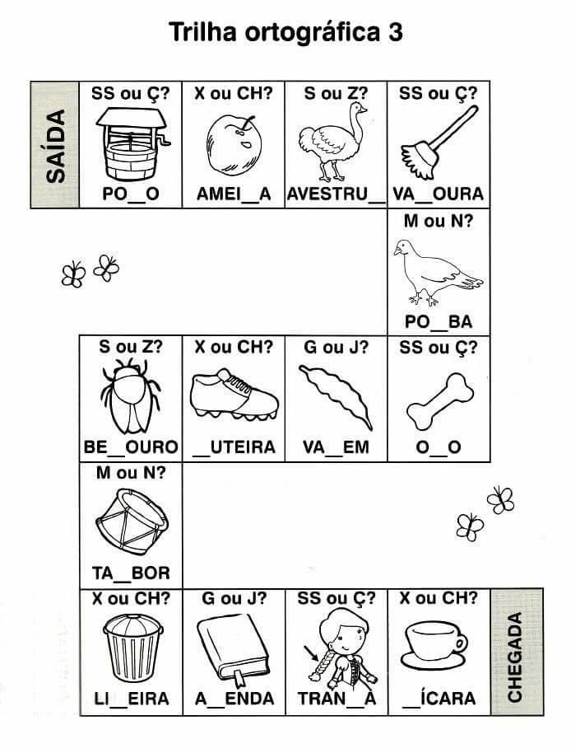

OBSERVAÇÃO: Olá crianças a partir desta semana estaremos trabalhando com apostila Aprende Brasil, então leia com atenção e faça o que se pede nas páginas citadas.
- LÍNGUA PORTUGUESA: páginas 04 a 13.

BOA SEMANA!!!
OBSERVAÇÃO: OS CADERNOS DEVERÃO SER ENTREGUES NA ESCOLA NA SEXTA-FEIRA DIA 09/04 PARA CORREÇÃO DAS ATIVIDADES.
_______________________________________________________________________________________

